**윈도우 프로그래밍 시간에 만들어 보면 좋을 것 같은 게임**

2021182012 민지용

**1. 메이플스토리 (MapleStory)**

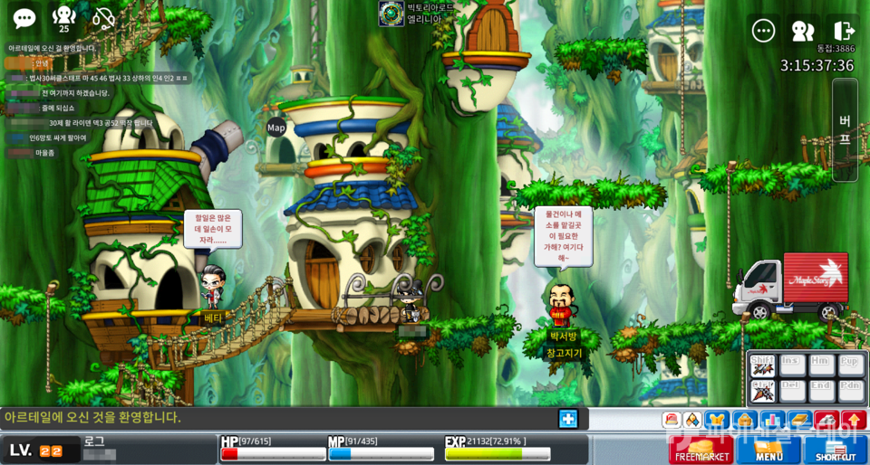  
[사진 1] 메이플스토리 월드 중 메이플스토리 랜드

넥슨에서 개발한, 20년 이상의 역사를 가지고 있는 대한민국의 최장수 RPG게임입니다.

최근 메이플의 소스를 바탕으로 유저가 게임을 구현하는 ‘메이플스토리 월드’ 를 흥행시키며 그 게임성을 입증했습니다. 횡스크롤 액션 방식을 채택하고 있으며, 다양한 직업을 선택하고 그에 맞는 스킬을 사용해 몬스터를 사냥합니다. 여러가지 장비들을 획득해 자신의 캐릭터를 강화하고 레벨을 올리며 메이플스토리의 세계를 탐험해 나가는 재미가 있는 게임입니다.

윈도우 프로그래밍으로 만들 수 있을 것 같은 RPG 장르 중 가장 국내 인지도가 높아 많은 학우들이 플레이해봤을 만큼 재밌게 만들 수 있을 것 같아 선정했습니다.

메이플스토리 공식 홈페이지 : <https://maplestory.nexon.com/Home/Main>

메이플스토리 월드를 플레이중인 유튜버 : <https://youtu.be/Fc8aSDPIc0k?si=fgvU36ulrXgeLJIy>

**2. 스타듀밸리 (Stardew Valley)**

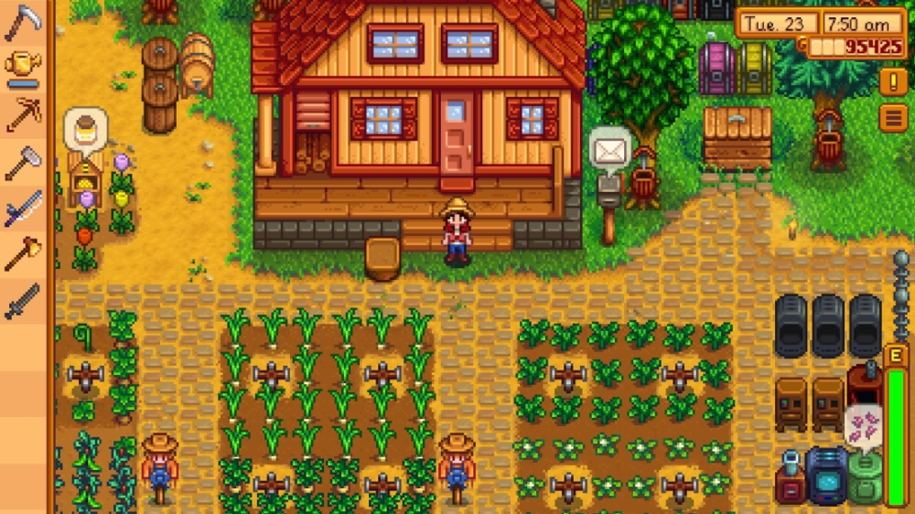  
[사진 2] 스타듀밸리

1인 개발으로 만든 귀농 인디게임입니다. 삶이 지친다고 느낀 주인공은 할아버지의 말을 듣고 한적한 농장에서 자신의 2번째 삶을 살아보려 ‘스타듀밸리’ 로 이사를 오게 됩니다.

자신의 집과 농장을 꾸미고, 낚시나 목축, 채집 등 다양한 활동을 통해 돈을 벌고 아이템을 강화합니다. 힐링게임인 만큼 별도의 목표가 정해져 있지는 않지만, 마을 내 다양한 캐릭터들과의 상호작용을 통해 여러 이야기들을 엿볼 수 있고 도감을 모으는 등의 재미도 쏠쏠합니다.

농장에서 생활한다는 특이한 컨셉과 힐링게임이라는 많지 않은 장르가 신선했고, 1인 개발이라는 점이 1~2인으로 보통 프로젝트를 진행하는 윈도우 프로그래밍 과목과 잘 어울리는 것 같아 선정했습니다.

스팀에서 판매중인 스타듀밸리와 공식 소개영상 :   
<https://store.steampowered.com/app/413150/Stardew_Valley/?l=koreana>

스타듀밸리를 플레이중인 유튜버 : <https://youtu.be/4VeDbWciOhg?si=D4ZdvpW6o_amkhR6>